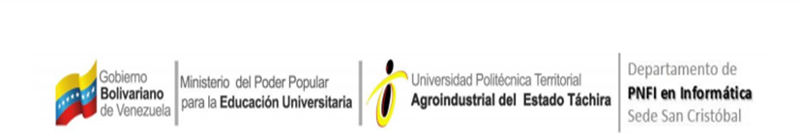

REPÚBLICA BOLIVARIANA DE VENEZUELA
MINISTERIO DEL PODER POPULAR PARA LA EDUCACIÓN
UNIVERSITARIA
UNIVERSIDAD POLITECNICA TERRITORIAL AGROINDUSTRIAL DEL
ESTADO TÁCHIRA
SEDE SAN CRISTÓBAL - ESTADO TÁCHIRA

APLICACIÓN MÓVIL OFFLINE-FIRST E IOT PARA EL MONITOREO Y TRAZABILIDAD DE FRÍO EN DISTRIBUIDORA DISMARF, San Cristobal, TÁCHIRA.
Manual de Usuario para la guía de control del uso del sistema para los usuarios. Versión: 2.1.4

AUTORES:
Daniel Alejandro Alviarez Hernández C.I.V-31.714.145
Antonio Ayala Cortes C.I.V-31.243.910
Daniel Alejandro Osuna Ojeda C.I.V-30.338.437

TUTOR:
Ing. Daniel José Alarcón Gutiérrez

San Cristóbal, junio del 2026.

HOJA DE CONTROL
Campo | Descripción
Nombre del Proyecto | APLICACIÓN MÓVIL OFFLINE-FIRST E IOT PARA EL MONITOREO Y TRAZABILIDAD DE FRÍO EN DISTRIBUIDORA DISMARF, SAN CRISTOBAL, TÁCHIRA
Cliente/Usuario | María Fernanda
Autores | Daniel Alviarez, Gualberto Ayala, Daniel Osuna
Versión del Documento | 2.1.4
Fecha de Creación | 27/05/2026
Fecha de Última Revisión | 16/06/2026
Registro de Cambios:
Versión | Fecha | Descripción del Cambio | Autor
0.3.8 | 11/03/2026 | Creación inicial del manual. | Alviarez D. Ayala G. Osuna D
0.8.3 | 26/03/2026 | Mejoras Y Correcciones | Alviarez D. Ayala G. Osuna D
1.2.4 | 14/04/2026 | Apartados Nuevos y Rediseño | Alviarez D. Ayala G. Osuna D
1.3.8 | 28/04/2026 | Bugs y Correcciones Arregladas | Alviarez D. Ayala G. Osuna D
2.0.2 | 29/05/2026 | Herramientas y Diseño Rediseñado | Alviarez D. Ayala G. Osuna D
2.1.4 | 16/06/2026 | Mejoras del Sistema y Bugs arreglado | Alviarez D. Ayala G. Osuna D

ÍNDICE
Hoja de Control 02
Índice 03
Información del Producto 04
6.1 Objetivo 04
6.2 Alcance 04
6.3 Funcionalidad 04
6.4 Prerrequisitos 05
Mapa de navegación 06
7.1 Portal de Acceso (Inicio de Sesión) 06
7.2 Alta de Usuario (Registro Interno) 07
7.3 Recuperar Acceso (Restablecimiento de Credenciales) 07
7.4 Centro Logístico (Dashboard de Monitoreo) 08
7.5 Registro de Nuevo Equipo (Configuración de Nodos) 09
7.6 Detalle y Telemetría del Equipo 09
7.7 Monitor de Alertas: Pestaña de Revisión 10
7.8 Monitor de Alertas: Pestaña de Historial 11
7.9 Gestión de Lotes (Control de Inventario) 11
7.10 Auditoría Global: Directorio de Usuarios 12
7.11 Auditoria Global: Historial de Actividades del Personal 13
7.12 Ajustes Principales (Panel de Configuración) 13
7.13 Nómina de Personal (Gestión de Recursos Humanos) 14
7.14 Centro de Impresión (Exportación de Reportes PDF) 15
7.15 Editar Identidad (Seguridad y Perfil de Usuario) 15
Información Final 16
8.1 Solucion de Porblema Comunes (Troubleshooting) 16
8.2 Preguntas Frecuentes (FAQ) 17
8.3 Glosario 19

- INFORMACION DEL PRODUCTO
  - Objetivo
El objetivo del proyecto consiste en diseñar, desarrollar e implementar una solución integral de monitoreo automatizado para la cadena de frío de la empresa Distribuidora Dismarf, ubicada en San Cristóbal, Estado Táchira. Esta plataforma tecnológica, fundamentada en la arquitectura IoT mediante nodos ESP32 y sensores DHT22, busca integrarse de forma nativa a una aplicación móvil híbrida desarrollada en React Native. La finalidad de esta convergencia tecnológica es garantizar la integridad física y sanitaria de los productos cárnicos y de charcutería, proporcionando trazabilidad térmica en tiempo real, optimizando los tiempos de respuesta ante emergencias climáticas en el almacén y mitigando el riesgo operativo de pérdidas monetarias por ruptura del frío.
  - Alcance
El alcance técnico del proyecto Dismarf comprende el diseño, desarrollo e implementación integral de un ecosistema tecnológico para el aseguramiento operativo de la cadena de frío. Este sistema está delimitado exclusivamente para el monitoreo logística dentro del almacén principal de la distribuidora, cubriendo las siguientes fases y responsabilidades:
- Implementación IoT: Despliegue de nodos sensores físicos (ESP32 + DHT22) calibrados para la captura automatizada y continua de telemetría ambiental (temperatura y humedad) en cavas de refrigeración específicas.
- Interfaz Móvil Centralizada: Desarrollo de una aplicación móvil en React Native que centraliza la visualización de datos, la gestión de inventario básico (entradas/salidas por lotes) y la configuración remota de los equipos.
- Alertas Tempranas: Programación de protocolos de notificación automatizada (críticas y altas) para informar instantáneamente a los operadores sobre anomalías operativas de hardware o desviaciones térmicas fuera de los rangos seguros.
- Trazabilidad y Auditoría: Registro inmutable de acciones del personal a través de una bitácora detallada y generación de reportes operativos (PDF firmados digitalmente) para cumplir con normativas internas de calidad.
- Operatividad Offline-First: Garantía de continuidad operativa en almacén mediante persistencia de datos local (SQLite), permitiendo la sincronización diferida y transparente con el backend (Node.js/MongoDB) al recuperar conectividad.
  - Funcionalidad
La plataforma orquesta la interacción entre hardware, software y personal logística para garantizar la integridad térmica de la mercancía. Las principales funciones operativas que el usuario encontrará en el sistema son:
- Captura de Telemetría en Tiempo Real: Monitoreo constante de la temperatura captada por los sensores y visualización directa en el panel de control móvil (Dashboard).
- Registro y Vinculación Lógica de Equipos: Alta de nuevos nodos sensores físicos (ESP32) vinculándolos directamente a categorías de producto específicas mediante su dirección MAC.
- Gestión Transaccional de Inventario: Control detallado de las entradas y salidas de mercancía por cava, permitiendo ajustar los porcentajes de ocupación física visual del equipo.
- Configuración de Umbrales Térmicos: Parametrización remota de los límites mínimos y máximos tolerados según el tipo de producto almacenado para la detonación de alarmas.
- Monitor de Emergencias: Listado activo de alertas pendientes de revisión, permitiendo a los operadores priorizar acciones de mitigación y consultar el historial de incidencias resueltas.
- Generación de Reportes PDF: Exportación de actas de auditoría firmadas digitalmente para inventario, cadena de frío (telemetría) y trazabilidad del personal.
- Gestión Administrativa: Nómina de personal para control de accesos, auditoría global de acciones de usuarios y autogestión segura del perfil operativo.

  - Prerrequisitos
Para asegurar la operatividad estable y el cumplimiento de las funciones críticas del ecosistema Dismarf, la distribuidora y los operadores deben garantizar el cumplimiento de los siguientes requerimientos técnicos mínimos:
Infraestructura de Almacén:
- Disponibilidad de energía eléctrica constante y protegida (UPS recomendado) en los puntos de instalación de las cavas de refrigeración.
- Cobertura de red Wi-Fi estable de 2.4GHz con acceso a internet en todas las áreas de monitoreo y operación logística.
Hardware IoT (Nodos Sensores):
- Módulos microcontroladores ESP32 correctamente energizados y vinculados a la red local mediante su dirección MAC validada.
- Sensores DHT22 previamente calibrados, instalados en zonas críticas de la cava y sin obstrucciones físicas que alteren la medición.
Dispositivo Móvil de Operador:
- Smartphone o Tablet con Sistema Operativo Android 8.0 o superior.
- Mínimo de 3GB de memoria RAM y 200MB de almacenamiento interno disponible para la base de datos local (SQLite).
Seguridad y Acceso:
- Credenciales de usuario activas y validadas por la administración (correo y contraseña) para el inicio de sesión.
- Aprobación de permisos de almacenamiento en el dispositivo móvil para exportar PDFs y permisos de red para sincronización.
- Mapa de Navegación
El mapa de navegación de Dismarf utiliza una estructura jerárquica y plana para garantizar fluidez en campo. Tras el inicio de sesión, el usuario accede al "Centro Logístico" (Dashboard), el eje central del monitoreo. Desde allí, una barra inferior persistente permite pivotar rápidamente hacia el "Monitor de Alertas" para emergencias, la "Gestión de Lotes" para ajustar inventarios, o hacia las secciones de "Auditoría Global" y "Ajustes" para extraer reportes y administrar el perfil.
  - Portal de Acceso (Inicio de Sesión)
Punto de entrada principal al sistema Dismarf para el control de acceso seguro. El usuario registrado ingresa su correo y contraseña para autenticarse, con la opción de "Recordarme" para agilizar accesos futuros. También incluye enlaces de asistencia para recuperar credenciales o solicitar un alta nueva.
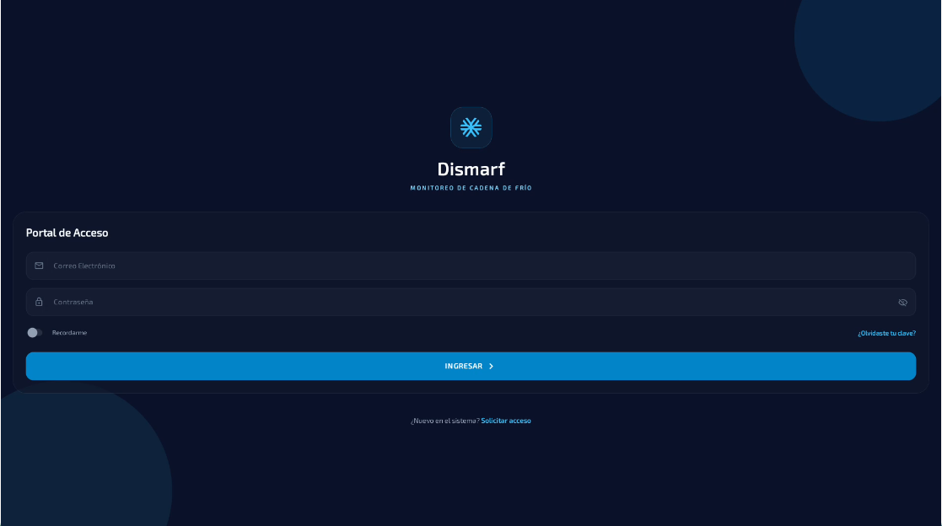
Figura x.x.x Portal de Acceso.
Fuente: Daniel A. Gualberto A. Daniel Osuna (2026).

  - Alta de Usuario (Registro Interno)
Módulo dedicado a la creación de cuentas para el personal operativo autorizado. Solicita datos esenciales como nombre, correo corporativo y la asignación de una contraseña segura. Obliga a configurar una pregunta y respuesta secreta, paso crítico para habilitar la futura recuperación de la cuenta.
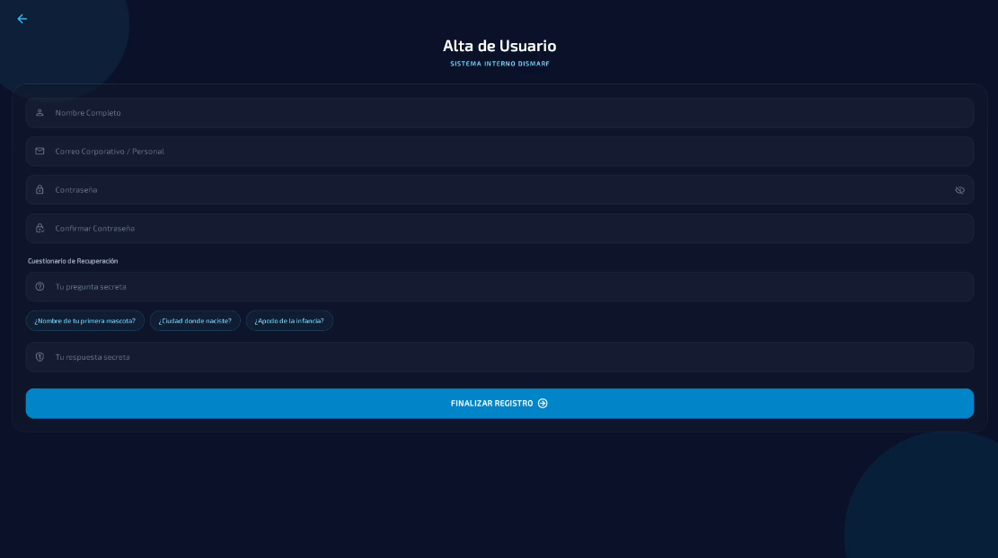
Figura x.x.x Alta de Usuario.
Fuente: Daniel A. Gualberto A. Daniel Osuna (2026).
  - Recuperar Acceso (Restablecimiento de Credenciales)
Interfaz diseñada para iniciar el flujo de restablecimiento de contraseña. El usuario ingresa su correo para que el sistema valide su existencia. Si es correcto, requerirá contestar la pregunta de seguridad configurada previamente para confirmar la identidad y permitir el cambio de credenciales.
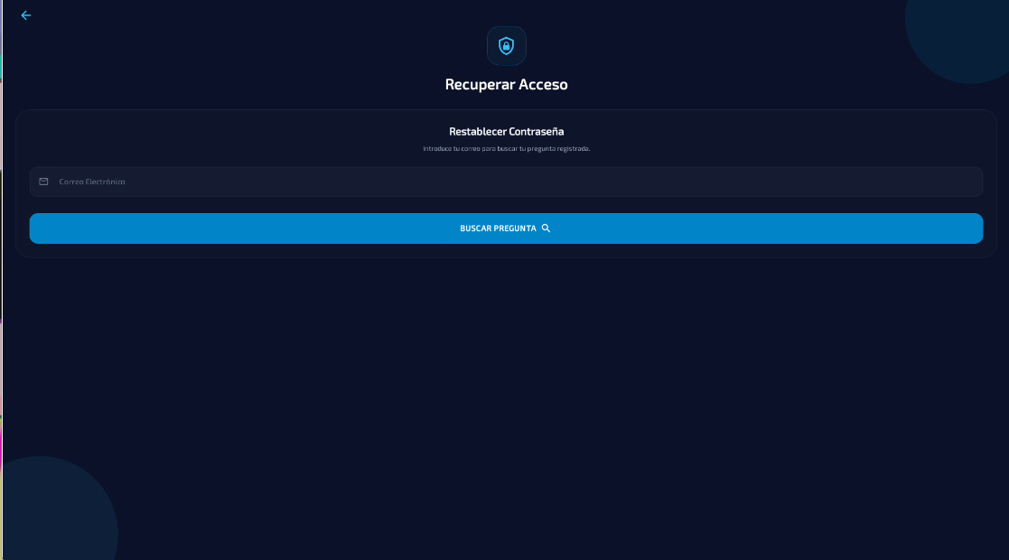
Figura x.x.x Recuperar Acceso.
Fuente: Daniel A. Gualberto A. Daniel Osuna (2026).
  - Centro Logístico (Dashboard de Monitoreo)
Núcleo operativo que ofrece una visión panorámica del estado de la red de frío. Destaca métricas vitales de los nodos IoT (conectados/caídos) y presenta un listado dinámico de las cavas con sus rangos térmicos. Actúa como el distribuidor principal de navegación de la aplicación móvil.
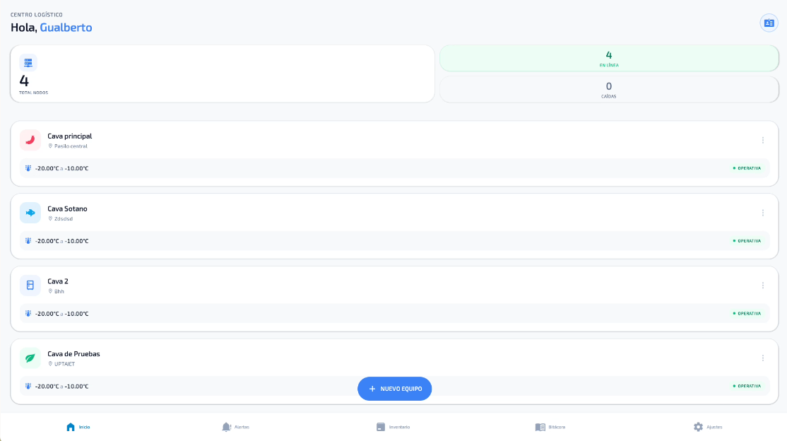
Figura x.x.x Centro Logístico.
Fuente: Daniel A. Gualberto A. Daniel Osuna (2026).
  - Registro de Nuevo Equipo (Configuración de Nodos)
Formulario para integrar nuevos puntos de monitoreo a la red logística. Permite vincular el hardware físico mediante la dirección MAC del ESP32. Aquí se define la categoría del producto almacenado (ej. carnes o charcutería) para fijar los límites térmicos que detonarán las alertas automáticas.
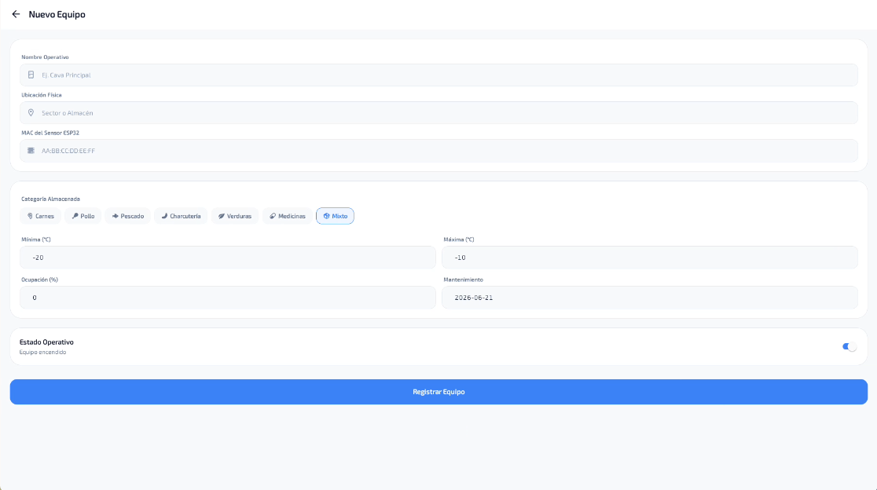
Figura x.x.x Nuevo Equipo.
Fuente: Daniel A. Gualberto A. Daniel Osuna (2026).
  - Detalle y Telemetría del Equipo
Vista focalizada que muestra el comportamiento individual de cada unidad de refrigeración. Exhibe la configuración del nodo (mercancía, rango permitido y capacidad ocupada) y presenta la telemetría en tiempo real captada por los sensores. Es clave para diagnosticar incidencias térmicas rápidamente.
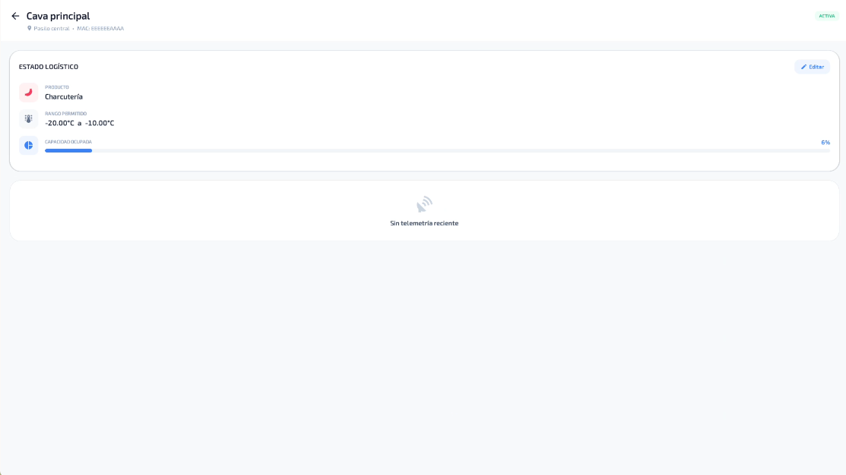
Figura x.x.x Cava principal / Estado Logístico.
Fuente: Daniel A. Gualberto A. Daniel Osuna (2026).
  - Monitor de Alertas: Pestaña de Revisión
Primera línea de defensa para gestionar emergencias en tiempo real. Clasifica las incidencias activas en "Críticas" (fallos de conexión del hardware) y "Altas" (desviaciones de temperatura). Exige intervención inmediata por parte del operador para prevenir la pérdida de mercancía.
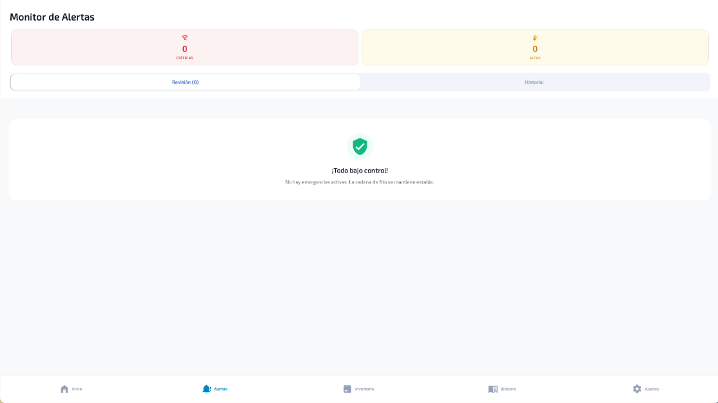
Figura x.x.x Monitor de Alertas / Revisión.
Fuente: Daniel A. Gualberto A. Daniel Osuna (2026).
  - Monitor de Alertas: Pestaña de Historial
Archivo de calidad que almacena el registro histórico de todas las incidencias térmicas y de red previamente mitigadas. Facilita las auditorías operativas, permitiendo a los supervisores evaluar los tiempos de respuesta del personal y detectar fallas recurrentes en equipos específicos.
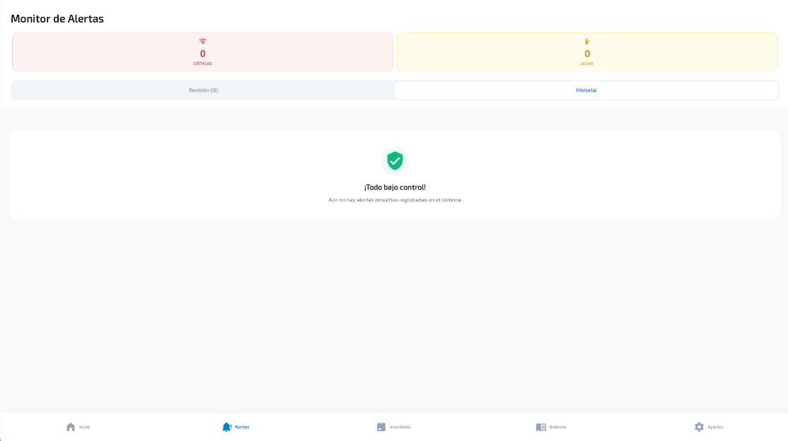
Figura x.x.x Monitor de Alertas / Historial.
Fuente: Daniel A. Gualberto A. Daniel Osuna (2026).
  - Gestión de Lotes (Control de Inventario)
Herramienta transaccional para auditar los flujos de entrada y salida de mercancía en las cavas. Facilita el registro de productos, cantidades en kilogramos y ajustes en el porcentaje de ocupación física, asegurando una trazabilidad exacta del inventario protegido por la red térmica.

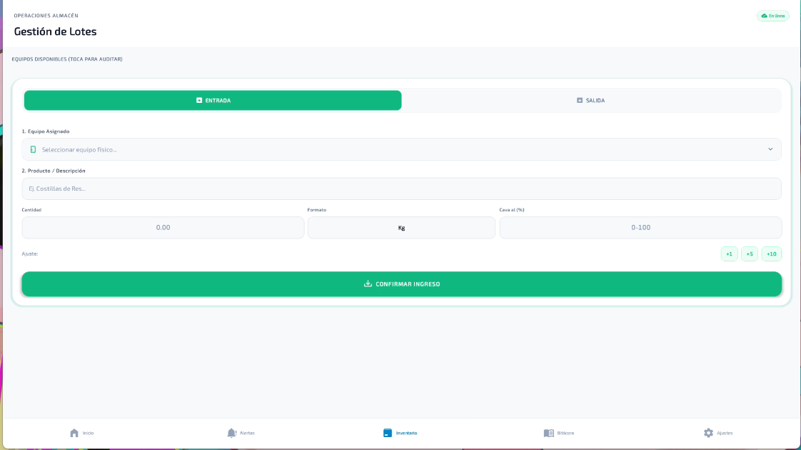
Figura x.x.x Gestión de Lotes.
Fuente: Daniel A. Gualberto A. Daniel Osuna (2026).
  - Auditoría Global: Directorio de Usuarios
Panel administrativo que lista a todos los operadores activos de la plataforma. Resume el nivel de acceso (ej. Admin, Superusuario) y contabiliza el volumen de acciones históricas realizadas por cada empleado, brindando control absoluto sobre quién gestiona la logística diaria.
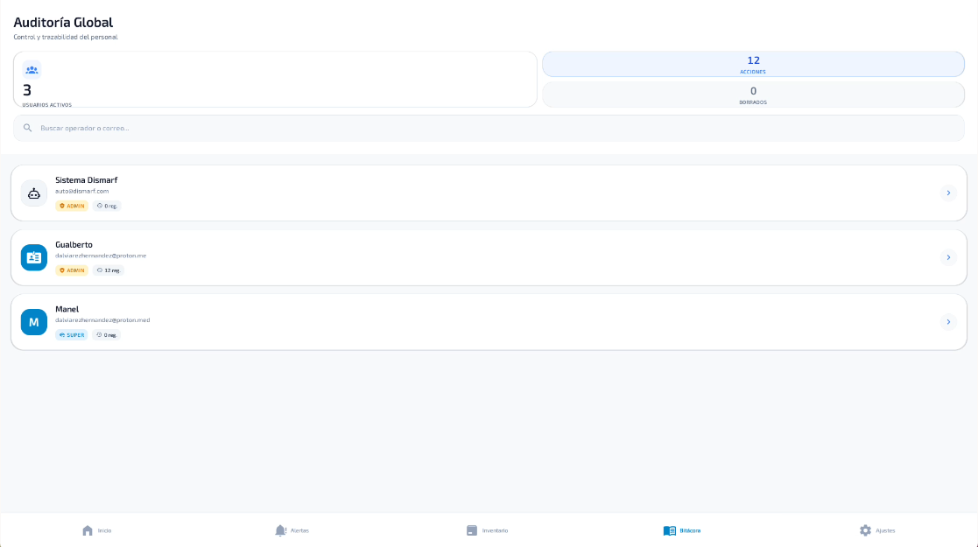
Figura x.x.x Auditoría Global / Directorio.
Fuente: Daniel A. Gualberto A. Daniel Osuna (2026).
  - Auditoría Global: Historial de Actividad del Personal
Línea de tiempo cronológica que documenta con fecha y hora las interacciones de un usuario específico (ej. modificación de parámetros de cavas). Incorpora filtros dinámicos y la opción de exportar el reporte a PDF, asegurando una rendición de cuentas operativa totalmente transparente.
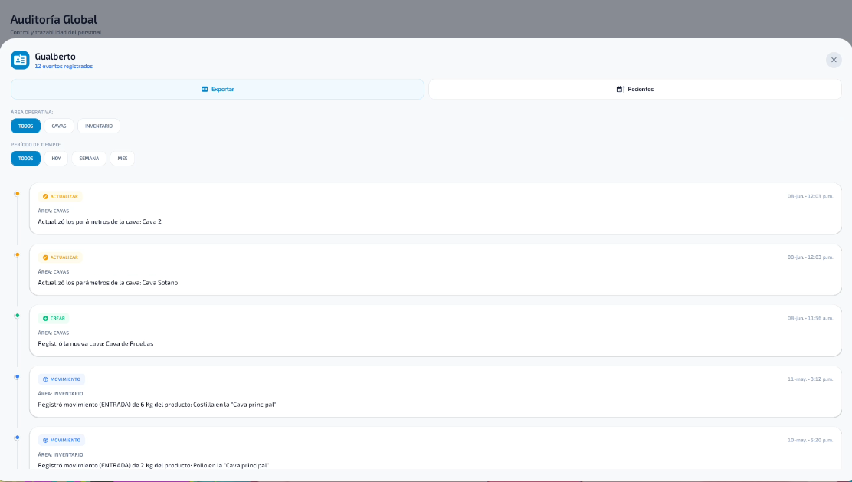
Figura x.x.x Auditoría Global / Historial de Actividad.
Fuente: Daniel A. Gualberto A. Daniel Osuna (2026).
  - Ajustes Principales (Panel de Configuración)
Central de configuración operativa donde el usuario gestiona su cuenta, preferencias y accesos administrativos. Organiza jerárquicamente las herramientas del sistema e incluye el botón "Finalizar Turno" para garantizar cierres de sesión seguros en dispositivos compartidos en el almacén.
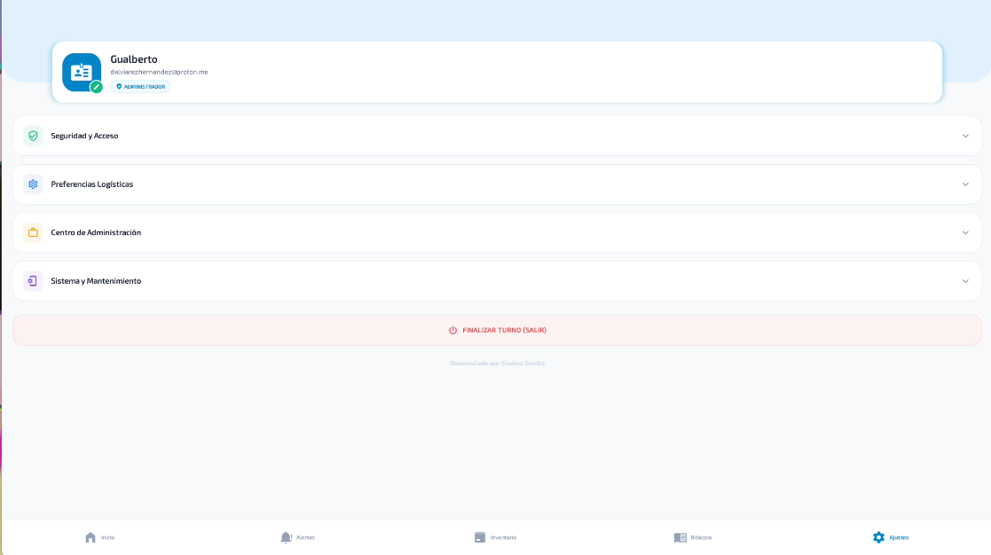
Figura x.x.x Ajustes.
Fuente: Daniel A. Gualberto A. Daniel Osuna (2026).
  - Nómina de Personal (Gestión de Recursos Humanos)
Directorio para auditar al personal con acceso a la plataforma. Cuenta con un buscador ágil y filtros inteligentes para clasificar a los empleados (operativos, administradores o suspendidos), permitiendo a la administración mantener un control estricto sobre los permisos vigentes.
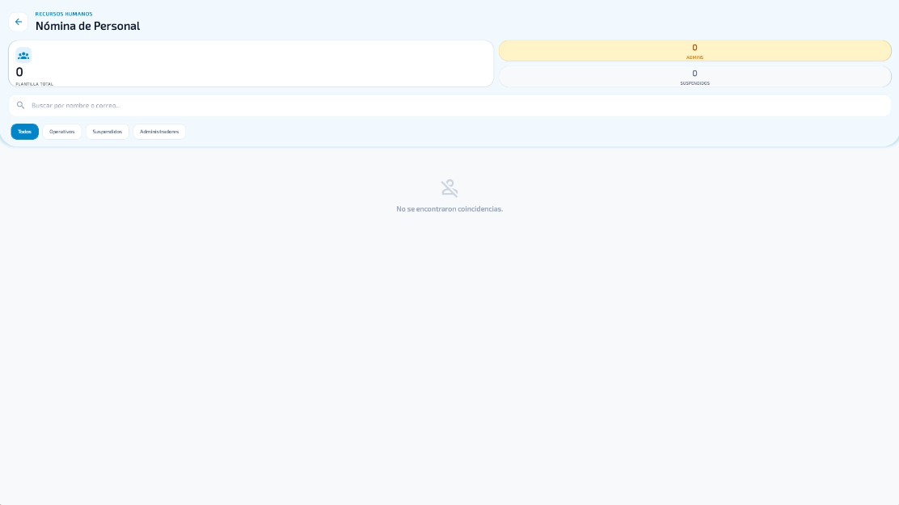
Figura x.x.x Nómina de Personal.
Fuente: Daniel A. Gualberto A. Daniel Osuna (2026).
  - Centro de Impresión (Exportación de Reportes PDF)
Motor de reportes del sistema para la exportación de actas logísticas. Permite extraer documentos PDF firmados digitalmente, clasificados en tres áreas críticas: inventario de existencias, métricas de cadena de frío y trazabilidad de personal, facilitando el cumplimiento de normativas.
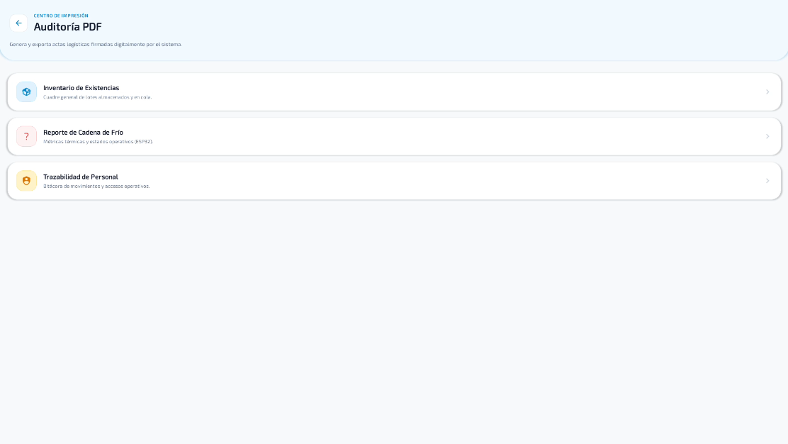
Figura x.x.x Centro de Impresión / Auditoría PDF.
Fuente: Daniel A. Gualberto A. Daniel Osuna (2026).
  - Editar Identidad (Seguridad y Perfil de Usuario)
Modal de seguridad que permite al operador personalizar su perfil (nombre y avatar). Integra un formulario protegido para el cambio de contraseña, exigiendo validar la credencial actual antes de guardar la nueva para evitar alteraciones no autorizadas en la cuenta.
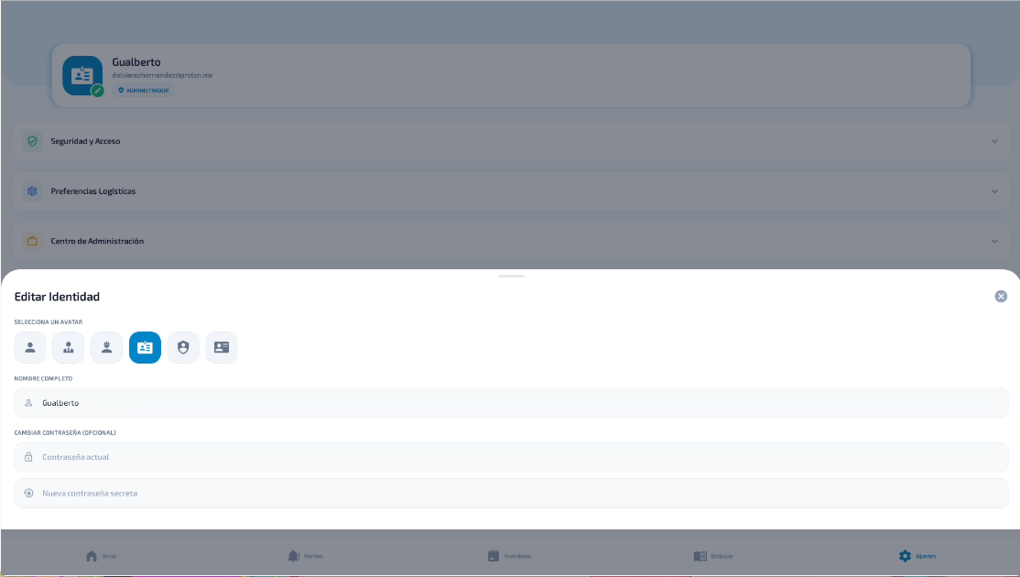
Figura x.x.x Editar Identidad.
Fuente: Daniel A. Gualberto A. Daniel Osuna (2026).

- INFORMACION FINAL

  - Solución de Problema Comunes (Troubleshooting)
Esta sección te ayudará a resolver los inconvenientes más frecuentes que podrías encontrar al usar la aplicación de gestión de citas para Maski Barber. Si tu problema no se lista aquí o no encuentras una solución, por favor, consulta la sección de Soporte y Contacto para obtener asistencia.
    - Problema: El Dashboard muestra una cava en estado "Desconectada" o sin datos.
Este escenario indica que el nodo físico ha perdido comunicación con el backend principal. Como primer paso, el operador debe acercarse a la cava y verificar que el módulo ESP32 tenga suministro eléctrico continuo. Si el dispositivo está encendido, el fallo suele radicar en el enrutador Wi-Fi del sector de almacén, por lo que se recomienda reiniciarlo. Si tras restaurar la red el problema continúa, es probable que la dirección MAC ingresada en la aplicación contenga un error tipográfico y deba ser corregida desde la vista de edición del equipo.
    - Problema: Las alertas de temperatura alta no dejan de sonar incorrectamente.
Si el sistema reporta calor crítico, pero físicamente la cava mantiene el frío adecuado, el incidente apunta a un error de parametrización o a una falla del hardware interno. Primero, ingrese al detalle de la cava en la aplicación y confirme que los rangos permitidos (ej. -20°C a -10°C) coincidan realmente con la categoría de producto almacenada. Si la configuración lógica es correcta, el sensor de humedad y temperatura podría estar obstruido por escarcha de hielo o dañado, requiriendo que el equipo de soporte técnico lo inspeccione y limpie de inmediato.
    - Problema: La aplicación no sincroniza los registros de inventario recientes.
Al operar bajo una arquitectura orientada a trabajar sin conexión, Dismarf almacena temporalmente los cambios en la memoria del teléfono si falla el internet. Si sus compañeros no logran ver los ingresos de mercancía que usted realizó, verifique que su dispositivo haya recuperado la conexión Wi-Fi o de datos móviles. Para forzar la subida de los paquetes de datos al servidor central, cierre la aplicación completamente desde la ventana de multitareas de su sistema operativo y vuelva a abrirla; esto detonará el protocolo de sincronización de Node.js.

  - Preguntas Frecuentes (FAQ)
Esta sección contiene respuestas a las preguntas más comunes que los usuarios tienen sobre el funcionamiento de la aplicación y los servicios de la barbería.
1. ¿Qué debo hacer si olvido mi contraseña de acceso?
En la pantalla principal de inicio de sesión, toca el texto "¿Olvidaste tu clave?", ingresa tu correo corporativo y responde correctamente tu pregunta de seguridad secreta para establecer una contraseña nueva.
2. ¿El sistema deja de funcionar si se va la luz o el Wi-Fi en el almacén?
La aplicación móvil seguirá funcionando y guardando tu trabajo gracias a su base de datos local. Sin embargo, las cavas no enviarán temperaturas nuevas al sistema hasta que recupere la energía y la conexión a la red.
3. ¿Cuál es la diferencia entre una alerta "Crítica" y una alerta "Alta"?
Las alertas Críticas te notifican problemas de conectividad o apagones en los sensores ESP32, mientras que las alertas Altas advierten que el producto se está descongelando porque la temperatura superó el límite máximo.
4. ¿Puedo cambiar la categoría de producto de una cava?
Sí. Desde el detalle de la cava, selecciona "Editar" en la tarjeta de estado logístico; al cambiar la categoría (ej. de Carnes a Verduras), el sistema ajustará automáticamente los umbrales térmicos permitidos.
5. ¿Dónde puedo encontrar la dirección MAC para agregar un nuevo nodo?
La dirección MAC es una serie de letras y números (ej. AA:BB:CC:DD:EE: FF) que suele venir impresa en una etiqueta física pegada directamente sobre el módulo ESP32 instalado en su respectiva cava.
6. ¿Por qué mi cuenta aparece en estado "Suspendido"?
Un administrador del sistema ha revocado temporalmente tus permisos logísticos. Deberás contactar directamente al departamento de Recursos Humanos o a tu supervisor para solicitar la reactivación del perfil.
7. ¿Cada cuánto tiempo se actualizan las lecturas de temperatura?
El ecosistema IoT está programado para tomar lecturas ambientales y empujar esos datos hacia la aplicación móvil de manera continua y automática, garantizando un monitoreo prácticamente en tiempo real.
8. ¿Cómo puedo generar un acta de auditoría para mis superiores?
Dirígete a la pestaña de "Ajustes", ingresa al "Centro de Impresión" y selecciona el tipo de reporte PDF que necesitas (Inventario, Cadena de Frío o Trazabilidad); el sistema lo generará con firma digital.
9. ¿Quién tiene permiso para ver la Bitácora de mis acciones?
Para garantizar la transparencia y la calidad logística, el registro de auditoría global está disponible únicamente para el personal jerárquico que posea roles de "Administrador" o "Superusuario" en la nómina.
10. ¿Qué sucede si me equivoco al ingresar los kilogramos de un producto?
Puedes corregirlo fácilmente realizando un movimiento inverso en la sección de "Gestión de Lotes"; si ingresaste peso de más, registra una transacción de "Salida" por la diferencia exacta para cuadrar la existencia.
11. ¿La aplicación consume muchos datos móviles de mi plan personal?
No. Dismarf está optimizado para transmitir paquetes de texto sumamente ligeros. Además, su diseño prioriza el uso de la red Wi-Fi interna de la distribuidora antes de recurrir a los datos móviles celulares.
12. ¿Es obligatorio llenar el campo de "Ocupación (%)" de la cava?
Sí, mantener actualizado el porcentaje de ocupación visual es crucial, ya que una cava abarrotada al 100% rinde térmicamente diferente a una vacía, ayudando a los administradores a tomar decisiones de almacenamiento.
13. ¿Cuál es la forma correcta de terminar mi jornada en la app?
Al finalizar tu turno, debes dirigirte siempre a la pestaña de "Ajustes" y presionar el botón rojo "Finalizar Turno (Salir)" para cerrar la sesión y evitar que otra persona realice movimientos bajo tu nombre.

  - Glosario
TERMINO | DEFINICION
Auditoría Global | Registro inmutable y cronológico que documenta todas las acciones, accesos y modificaciones realizadas por los operadores dentro de la plataforma.
Backend | Infraestructura tecnológica invisible para el usuario final (servidores Node.js y bases de datos) encargada de procesar, centralizar y distribuir la información a los teléfonos.
Cadena de Frío | Conjunto de procesos logísticos y de almacenamiento con control térmico estricto, diseñados para garantizar la calidad y salubridad de los alimentos perecederos.
Dirección MAC | Identificador de red único y exclusivo compuesto por caracteres alfanuméricos, utilizado en Dismarf para vincular lógicamente la app con un microcontrolador físico.
ESP32 | Microcontrolador electrónico de bajo costo con capacidades Wi-Fi integradas, utilizado como el núcleo de hardware para recopilar y transmitir datos térmicos.
Modo Offline-First | Metodología de desarrollo de software que permite a la aplicación móvil guardar datos y funcionar con normalidad utilizando memoria local cuando no existe conexión a internet.
Nodo Sensor | Punto físico de monitoreo de la red IoT, compuesto habitualmente por un microcontrolador y su respectivo sensor de temperatura instalado en el almacén.
Telemetría | Proceso tecnológico automatizado que permite la medición remota de magnitudes físicas (como los grados centígrados de una cava) y su envío al centro logístico.
Trazabilidad | Capacidad de rastrear y reconstruir el historial de un lote de mercancía o el origen de una incidencia térmica mediante los registros almacenados en el sistema.
Umbral Térmico | Límites lógicos de temperatura (valores mínimos y máximos) preestablecidos en el código para determinar si una cava está operando dentro de los rangos seguros.
Fuente: Daniel A. Gualberto A. Daniel Osuna (2026).

